Отчет №6

* Заканчиваем моделировать 5й этаж ИКИТа  
  *screenshot1
* Продолжаем осваивать Unity
* Была сделана модель двери для выделения учебных кабинетов  
  *screenshot2
* По дисциплине «Дискретная математика» изучаем теории графов – алгоритмы обхода бинарных графов (для разработки алгоритма выбора маршрута)
* Подбирали подходящую высоту камеры и освещение  
  *screenshot3  
  *screenshot4  
  Таблица сравнения “Небес”:   
  *table1

screenshot №1

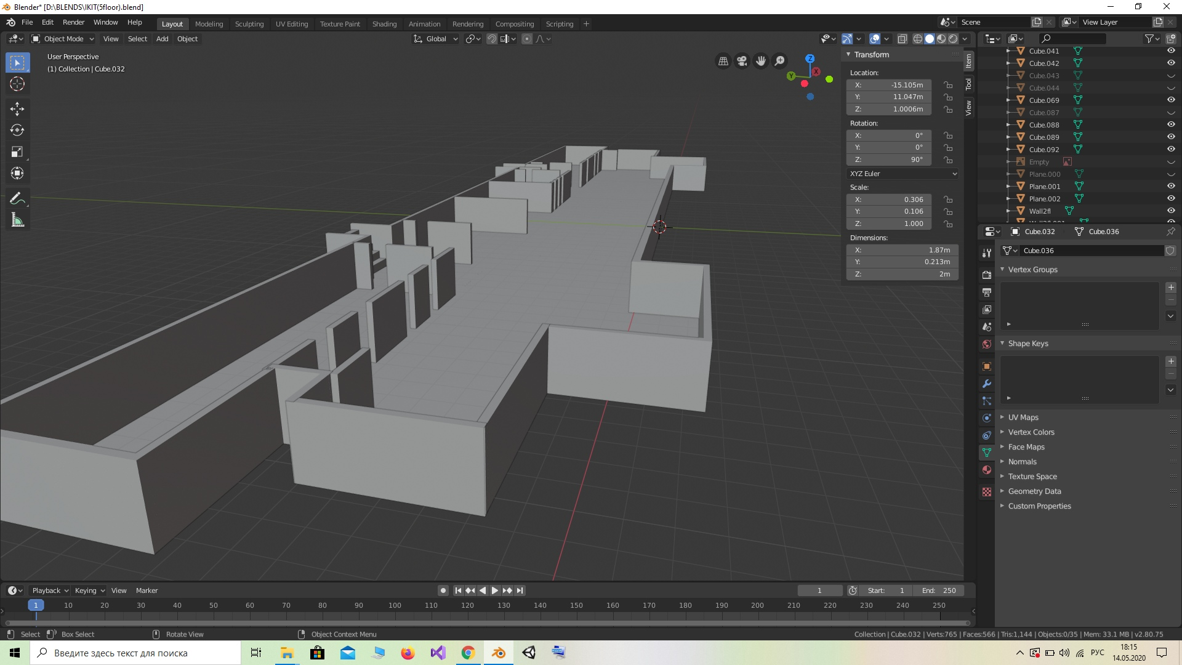

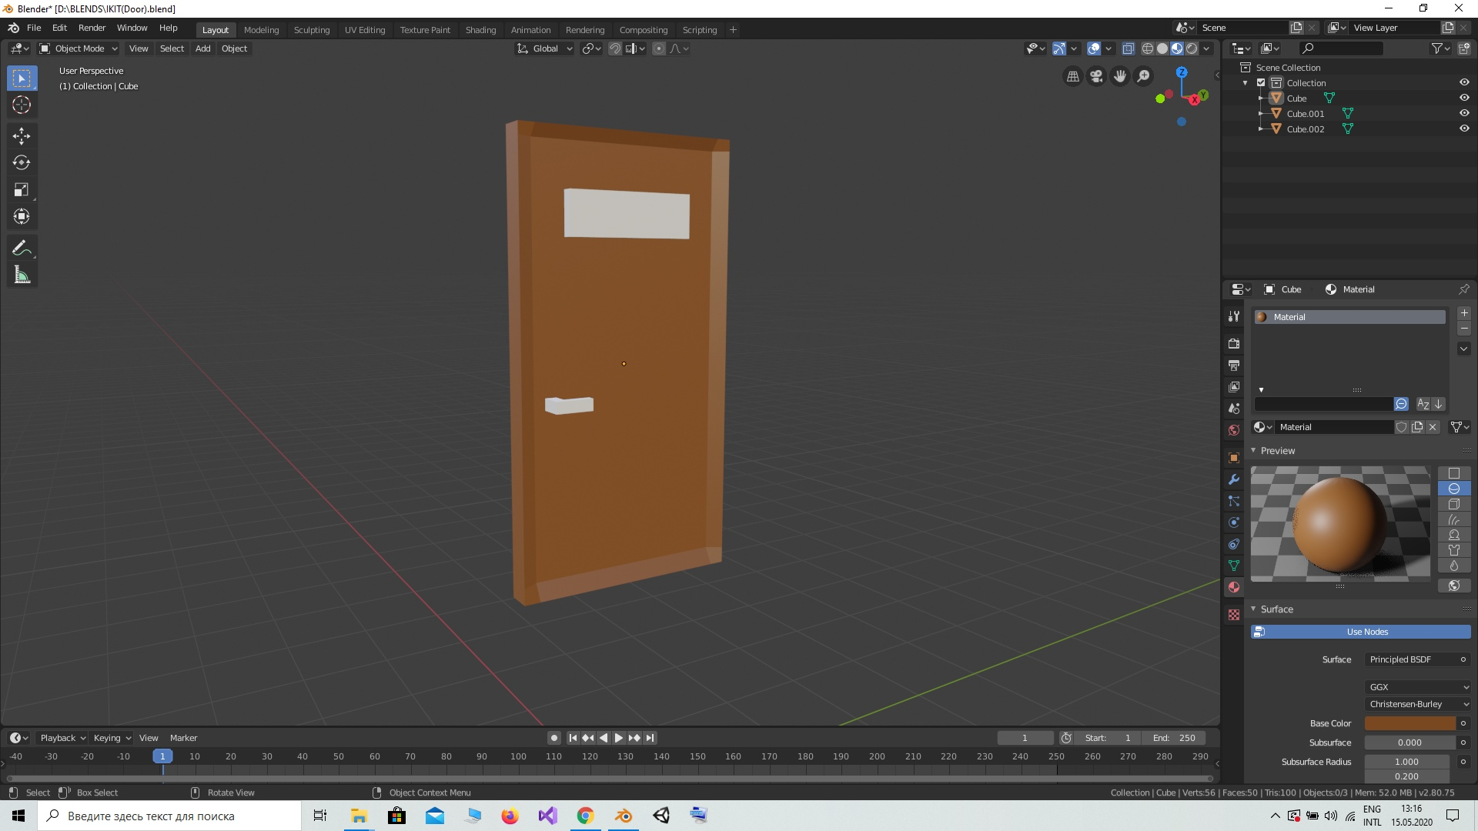screenshot №2

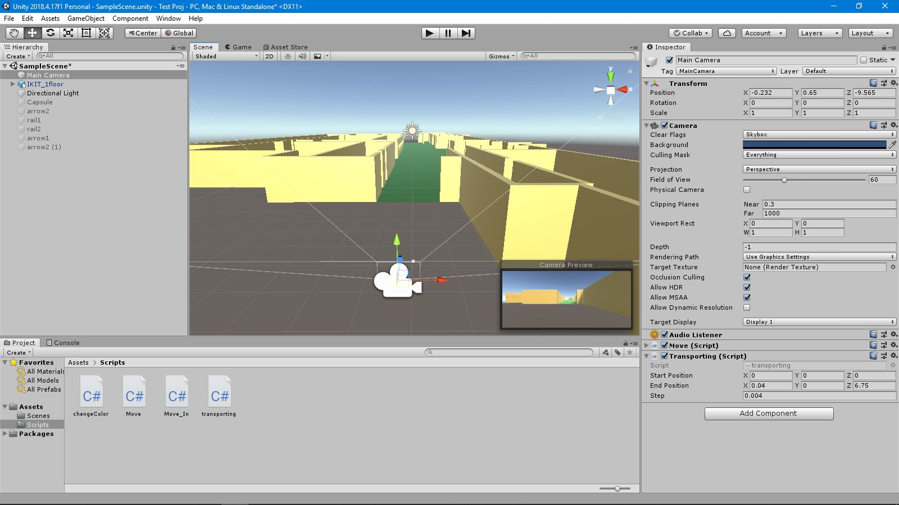screenshot №3

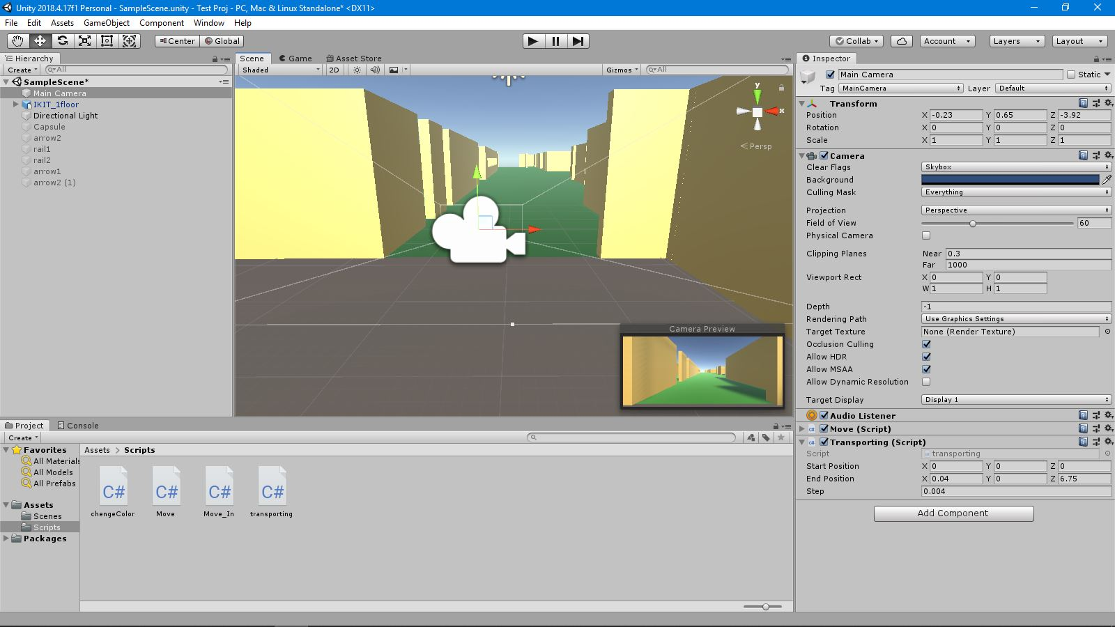screenshot №4

|  |  |
| --- | --- |
| Включенное основное освещение («Белое небо») | Выключенное основное освещение («Темное небо») |
|  |  |

table №1